Инструкция по установке крипто-провайдера ЭЦП на клиент и необходимые лицензии

Оглавление

1. Перечень лицензий для покупки. 1

2. Порядок установки: 2

# Перечень лицензий для покупки.

* 1. КриптоПро .NET (api-библиотека крипто-провайдера), описание: [ссылка](https://www.cryptopro.ru/products/net), требования: [ссылка](http://cpdn.cryptopro.ru/content/cpnet/html/bfe27f97-8273-49e7-8e18-72f42238e192.htm)

Необходимо приобрести серверную лицензию: [ссылка](https://www.cryptopro.ru/buy)

Дистрибутив: [ссылка](https://www.cryptopro.ru/sites/default/files/products/net/files/1.0.6397.0/net-x64-eng.msi)

* 1. КриптоПро CSP 4.0 (крипто-провайдер, необходим для работы КриптоПро .NET), описание: [ссылка](http://www.cryptopro.ru/products/csp)

Необходимо приобрести лицензию на право использования на сервере: [ссылка](http://www.cryptopro.ru/order/OrderForm.aspx?catid=fee4fa67-a615-e511-b6f3-0025900a9ce7)

Дистрибутив: [ссылка](http://www.cryptopro.ru/download?pid=1417)

* 1. iTextSharp (библиотека для модификации PDF), вот одна из подходящих: [ссылка](http://itextpdf.com/)

Необходимо приобрести лицензию на один сервер: [ссылка](http://itextpdf.com/Pricing/oem-distribution)

Дистрибутив: загружается в проект через NuGet: [ссылка](http://developers.itextpdf.com/itext-7)

# Порядок установки:

* 1. КриптоПро .NET (api-библиотека крипто-провайдера)

Дистрибутив: [ссылка](https://www.cryptopro.ru/sites/default/files/products/net/files/1.0.6397.0/net-x64-eng.msi)

* 1. КриптоПро CSP 4.0 (крипто-провайдер, необходим для работы КриптоПро .NET)

Дистрибутив: [ссылка](http://www.cryptopro.ru/download?pid=1417)

* 1. iTextSharp (библиотека для модификации PDF)

Дистрибутив: загружается в проект через NuGet: [ссылка](http://developers.itextpdf.com/itext-7)

* 1. Adobe Acrobat Reader

Дистрибутив: [ссылка](https://get.adobe.com/ru/reader/)

* 1. КриптоПро PDF (плагин для просмотра усовершенствованной ЭЦП в Adobe Acrobat Reader): [ссылка](http://cryptopro.ru/products/other/pdf/faq#SignIsUnknown)

Лицензия не требуется: [ссылка](http://cryptopro.ru/products/other/pdf/faq#LicForReader)

Дистрибутив: [ссылка](http://cryptopro.ru/products/other/pdf/downloads)

* 1. Установить два сертификата:
     1. Сертификат Удостоверяющего Центра «Крипто Про» и установить его в хранилище сертификатов, в узел «Доверенные корневые центры сертификации», вот пример для тестового сертификата:

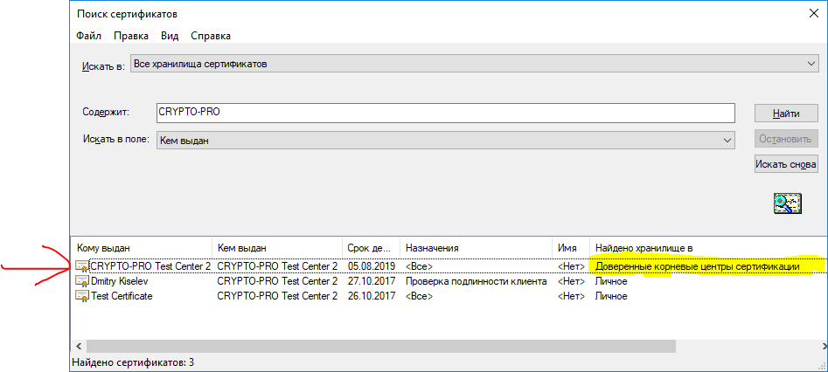

Данный сертификат содержит всю необходимую информацию об удостоверяющем центре.

* + 1. Отправить в Удостоверяющий Центр «Крипто Про» запрос на сертификат, для этого заполнить данные на форме, получив личный сертификат пользователя, уполномоченного нашей компанией подписывать документы PDF посредством ЭЦП: [ссылка](https://www.cryptopro.ru/certsrv/certrqma.asp)

Данный сертификат содержит (в формате X.509) данные пользователя, его открытый и закрытый ключи, то есть всю информацию, необходимую для ЭЦП.

Вот пример заполнения формы запроса личного сертификата:

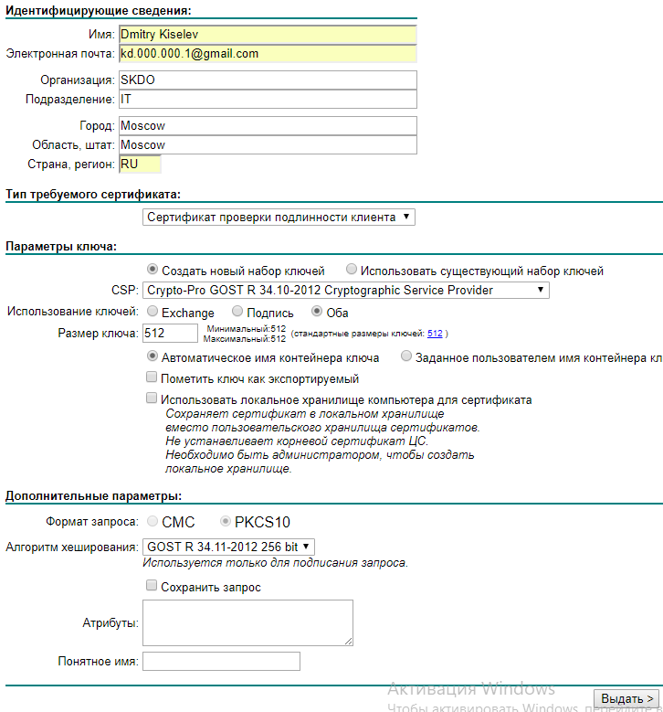

Необходимо обратить внимание на параметры ключа (поле CSP), если выбрать старый сервис-провайдер, то будет получено сообщение:

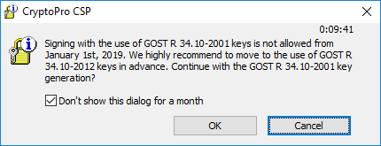

Наше ПО реализовано с учётом этого предупреждения и модифицировано именно на сервис-провайдер GOST R 34.10-2012 (CryptoPro.Sharpei.Gost3410_2012_256CryptoServiceProvider).

После заполнения формы Удостоверяющий Центр предложит скачать и установить сертификат, его необходимо поместить в личное хранилище:

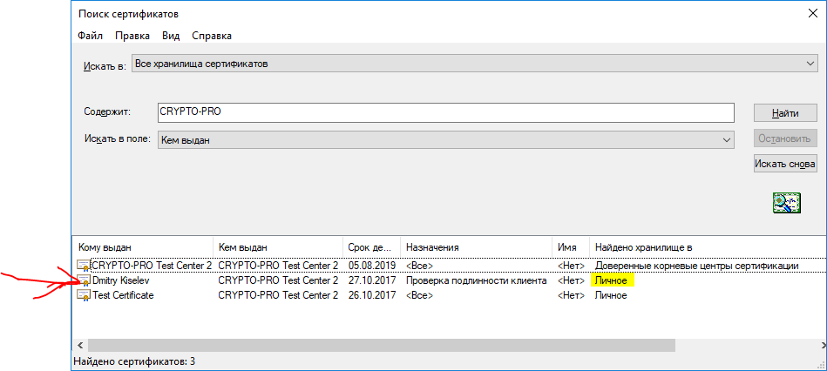

После этого наше ПО сможет автоматически осуществлять подпись PDF-файлов ЭЦП, принадлежащей сотруднику, на имя которого получен личный сертификат.

Вот пример личного сертификата, выбрано поле с личными данными владельца (DN-поле):

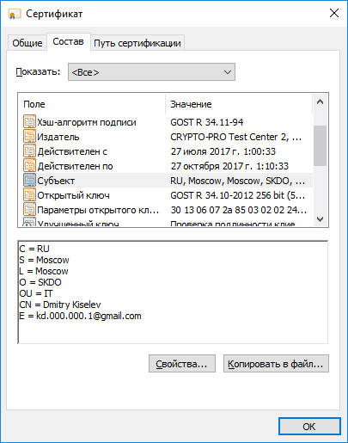

Далее наброски инфомации для инструкции по настройке клиента

Для формирования ЭЦП с использованием криптоалгоритма ГОСТ каждому пользователю необходима лицензия на КриптоПро CSP.

Для формирования усовершенствованной ЭЦП каждому пользователю необходимы лицензии на КриптоПро TSP Client и КриптоПро OCSP Client.

